Actividades Apoyo Complementario
Psicóloga PIE
Nombre de los Estudiantes |  | Curso: 6° año
Nombre de los Estudiantes |  | Fecha: Semana 26  Del 28 de septiembre al 02 de octubre
O.A.(s): | Reforzar la comprensión lectora a través de inferencias lógicas
Psicóloga | Jessie Romero Henríquez
Apoderado y estudiante: Esperando que se encuentren bien, le recuerdo que las guías las vamos a revisar, por ello es importante que las traiga de vuelta al colegio, también las pueden enviar por foto a mi correo institucional, de esta manera estaremos más conectados. Si no pueden imprimir realiza las actividades en un cuaderno. Un abrazo y a cuidarse mucho.

ACTIVIDAD 1
- Responde a cada pregunta, pone atención y verás que fácil es…

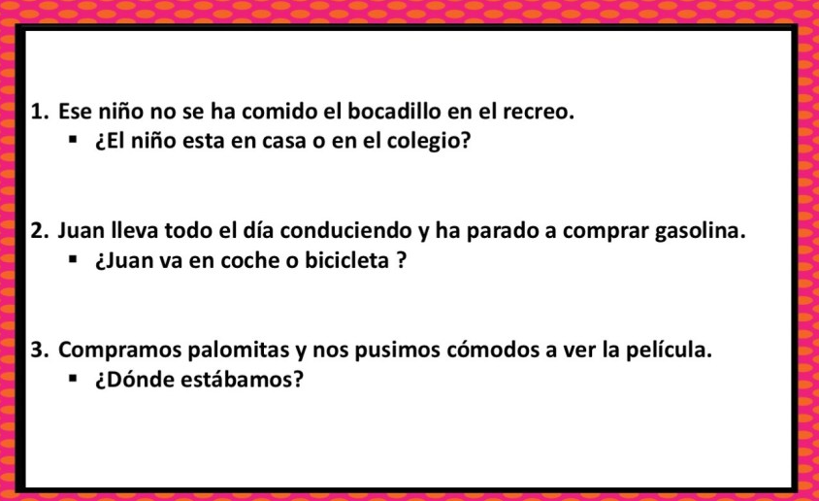
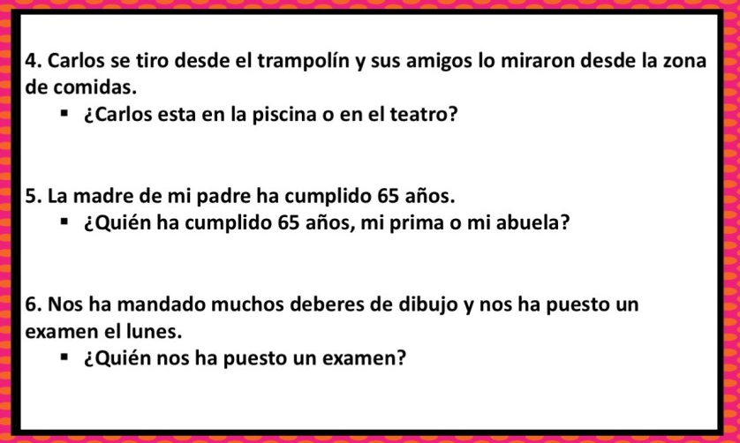

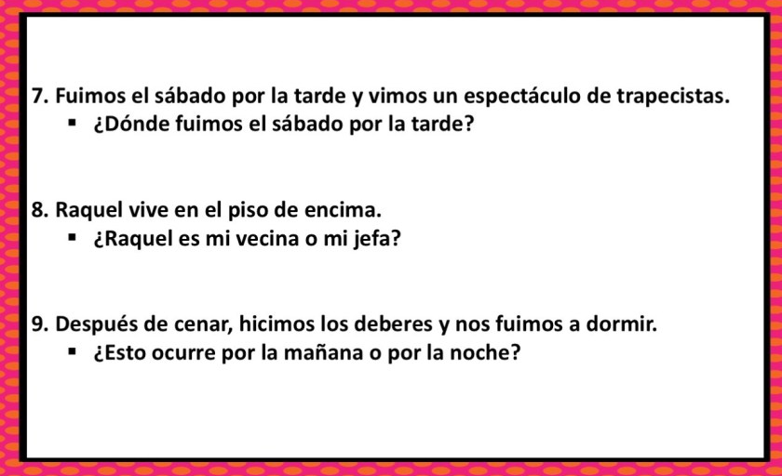
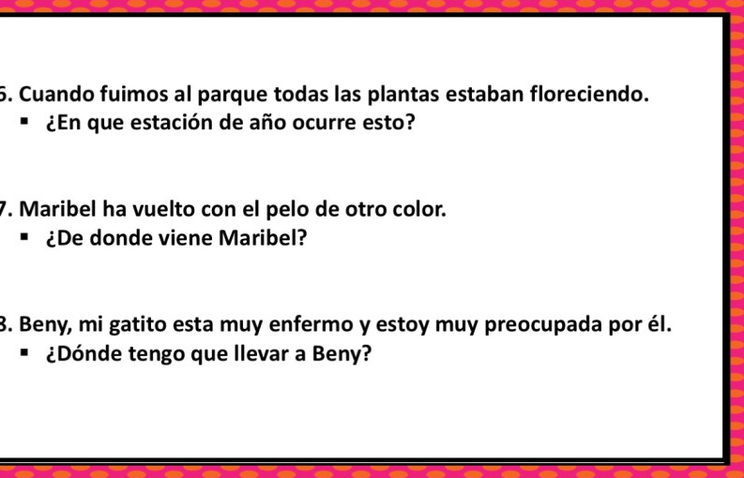


Les dejo mi correo jessie.romero@colegio-patriciomekis.cl por cualquier duda.
Buen trabajo,
Cariños Tía Jessie

